- Даны логические схемы. Построить логические выражения.
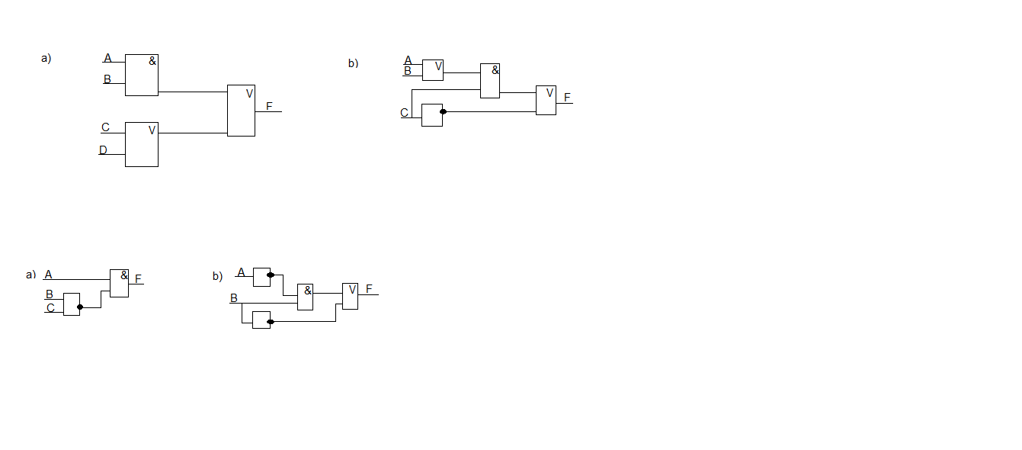

- Построить логическое выражение по логической схеме.

- Используя логические элементы, построите, схемы соответствующие логическим выражениям.

а) F = ¬A ˅ C & B ˅ ¬C
b) F = A ˅ B & ¬B ˅¬C

- Построить логические схемы по логическим выражениям.

- ¬ (C ˅ B) & C
- A ˅ B → ¬(C ˅ B)
- A & B ≡ ¬C ˅ ¬B

